调剂预登记系统管理使用说明

此系统只是在中国研究生招生信息网的调剂系统开通前，作为考生调剂预先登记用于各学院审核，考生可通过此系统向我校递交申请。所有考生还必须通过中国研究生招生信息网的调剂系统进行调剂申请，否则调剂无效。

登陆http://yz.ahau.edu.cn/cx/tj2014/，界面如下：

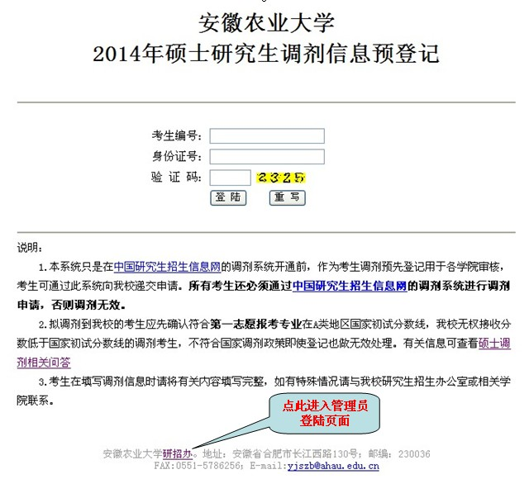

进入管理员登陆页面，如下图：
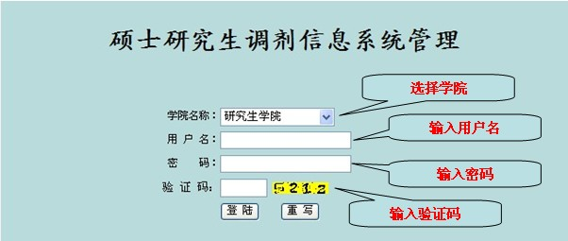

用户名：
密码：

进入系统主界面：
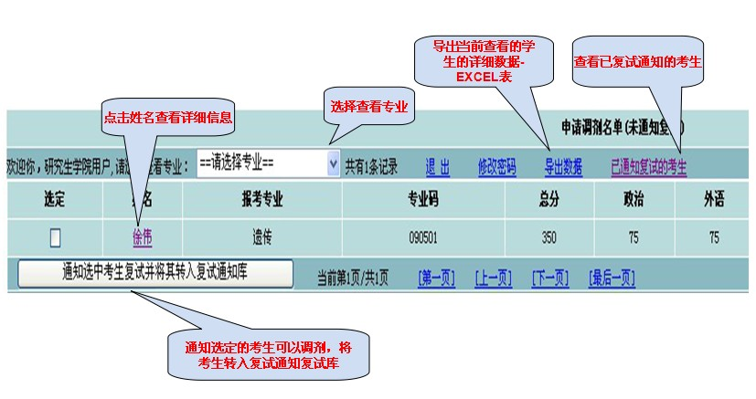
可进行学生信息查看、通知、数据导出等操作。

